1. Criar um Projecto no android studio com um nível mínimo de API 14 (blank activity)
2. Values -> styles.xml, mudar cores caso seja necessáro (Explicar o que é que os xml são)
3. Layout -> menu_layout.xml (explicar text e design), verificar o “Hello World”, remover o text view e adicionar uma listView.  
     
   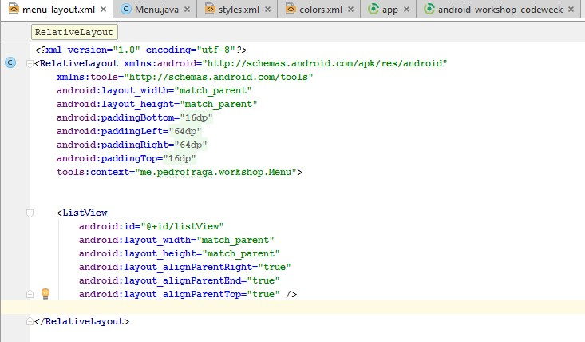
4. A listView não tem nada, vamos adicionar.  
     
   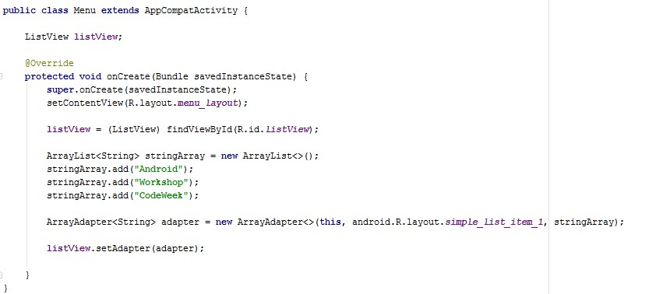
5. Vamos adicionar um Floating Action Button que funciona num dispositivo a correr Ice Cream Sandwich API 14 (<https://github.com/Clans/FloatingActionButton>)
6. Adicionar o FAB ao layout e alterar RelativeLayout para FrameLayout.  
   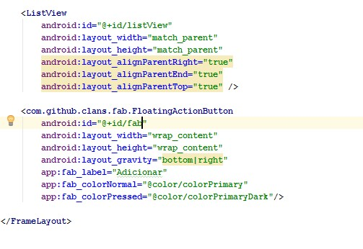
7. Pasta res->drawable, clique direito new->vector asset, escolher um icon (recomendo o mais), adicionar android:src=”@drawable/…” (Mudar a fillColor no xml do icon caso queiras branco #FFFFFFFF)
8. Toast.makeText(this, “Clica no botão para adicionar um elemento”, Toast.LENGTH_SHORT).show();
9. Declara o adaptador fora do onCreate(); Declara a variável int i = 0;  
     
   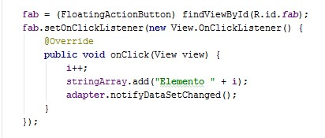
10. Remover elementos da lista  
    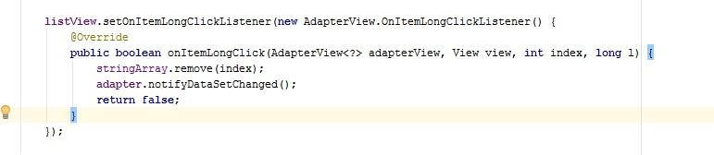
11. Adicionar uma classe ListLoader  
      
    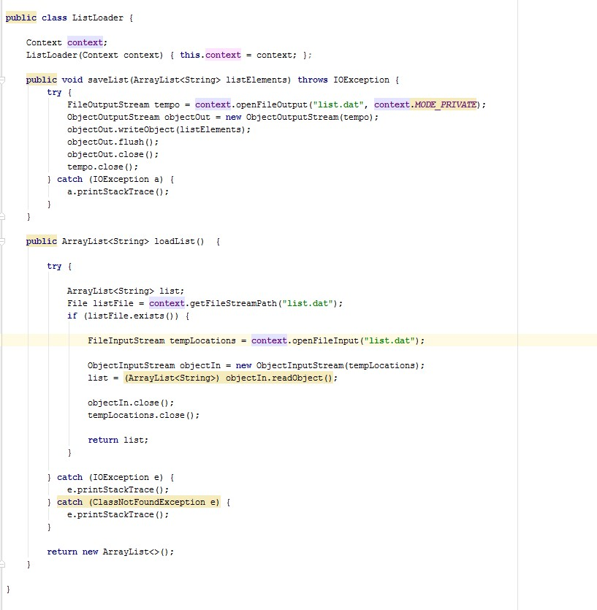
12. Declarar ListLoader na activity.   
    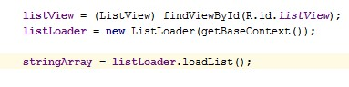  
    Adicionar um onDestroy, fora do onCreate  
    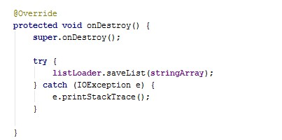
13. Adicionar um elemento com qualquer texto  
      
    